NEXO TÉCNICO PREVIDENCIÁRIO DUPLICADO – CONVERSÃO DO AUXÍLIO-DOENÇA POR ACIDENTE DE TRABALHO (B91) EM APOSENTADORIA POR INVALIDEZ ACIDENTÁRIA (B92)

Em regra, a concessão do benefício de aposentadoria por invalidez é precedida da concessão de um auxílio-doença.
Isso porque, não existe no sistema da previdência um procedimento para requerer diretamente o pedido de aposentadoria por invalidez.
Assim, somente após a constatação de que a incapacidade é total e permanente é que o benefício de auxílio-doença será convertido em aposentadoria por invalidez.
Dito isto, analisando a redação da Resolução nº 1.316, de 31 de maio de 2010, que estabelece a metodologia para o cálculo do FAP, vigente à época, verificamos que os benefícios de aposentadoria por invalidez por acidente de trabalho, espécie B92 somente serão considerados para a geração do índice de frequência se não forem precedidos de um benefício de auxílio-doença por acidente de trabalho, espécie B91, in verbis:

Para esse índice são computadas as ocorrências acidentárias registradas por meio de CAT e os benefícios das espécies B91 e B93 sem registro de CAT, ou seja, aqueles que foram estabelecidos por nexos técnicos, inclusive por NTEP. Podem ocorrer casos de concessão de B92 e B94 sem a precedência de um B91 e sem a existência de CAT e nestes casos serão contabilizados como registros de acidentes ou doenças do trabalho. (GN)

Durante a análise realizada nos índices FAP da Autora, foram encontrados XX (XXX) benefícios de XXX, espécie BXX, concedidos a partir da conversão de um XXX, espécie BXX, que constaram na base de cálculo do índice de frequência, na vigência XXX.

Item | Vigência do FAP |  | CNPJ | Empregado(a) | NIT | Tipo | Benefício
 | 2017 | 2018 | 99.999.999/9999-99 | Fulano da Silva Sauro Grande Nome de Duas linhas | 13192615728 | B91 | 6141765886

Assim, nesse tópico vamos analisar e demonstrar os erros praticados pela Administração Pública ao registrar no sistema previdenciário 02 (dois) Nexos Técnicos Previdenciários sem CAT vinculada, associados ao mesmo empregado e ao mesmo evento acidentário, causando aumento indevido no índice frequência no cômputo do FAP.
Para facilitar a compreensão, utilizaremos o benefício de XXX, espécie BXX, nº XXX, com DIB em XXX e DCB em XXX; concedido ao segurado XXX, inscrito no NIT sob nº XXX, como paradigma.
Os outros benefícios contabilizados equivocadamente estão detalhados nos documentos anexos à petição inicial – tópico xxx – nexo técnico previdenciário duplicado – conversão do auxílio-doença por acidente de trabalho (b91) em aposentadoria por invalidez acidentária (b92).
In casu, após acidente/doença de trabalho e constatada a incapacidade temporária, o segurado teve concedido o benefício de auxílio-doença por acidente de trabalho, espécie BXX, nº XXX, com DIB em XXX e DCB em XXX.
Analisando as telas do FAPWEB abaixo, vê-se que o benefício nº XXX e o NTP sem CAT vinculada que deu origem integraram a base de cálculo do índice de frequência do FAP do estabelecimento CNPJ nº XXX, nas vigências XXX.
A título de exemplo, destacamos as telas do FAPWEB referente à vigência XXX.

Detalhamento dos Benefícios BXX – Auxílio-doença por acidente de trabalho
Vigência XXX


Detalhamento dos Nexos Técnicos Previdenciários sem CAT vinculada
Vigência XXX
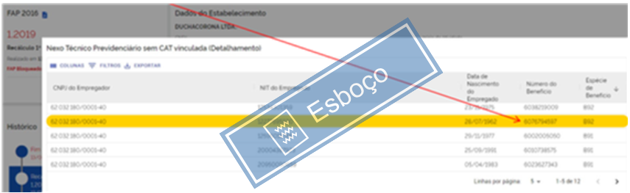

Posteriormente, constatada a incapacidade total e permanente, somada à impossibilidade de reabilitação profissional do empregado, o benefício de auxílio-doença por acidente de trabalho, espécie B91, nº XXX foi convertido em aposentadoria por invalidez por acidente de trabalho, espécie B92, nº XXX, com DIB em XXX, conforme a Comunicação de Decisão abaixo (doc. anexo).
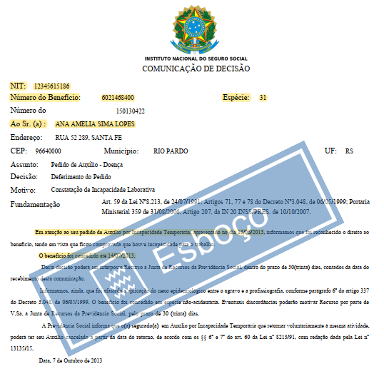

E, da mesma forma que o benefício anterior, a aposentadoria por invalidez por acidente de trabalho, espécie B92, nº XXX e o NTP sem CAT vinculada que deu origem integraram a base de cálculo do índice de frequência do FAP do estabelecimento CNPJ nº XXX, agora, na vigência XXX. Para fins de comprovação, destacamos as telas do FAPWEB referente à vigência XXX, imagens abaixo.

Detalhamento dos Benefícios B92 – Aposentadoria por invalidez por acidente de trabalho
Vigência XXX

Detalhamento dos Nexos Técnicos Previdenciários sem CAT vinculada
Vigência XXX

Dessa forma, ao contabilizar o Nexo Técnico Previdenciário sem CAT vinculada para o auxílio-doença por acidente de trabalho, espécie B91, nº XXX, nas vigências XXX, e depois para a aposentadoria por invalidez por acidente de trabalho, espécie B92, nº XXX, na vigência XXX, houve duplicidade na contagem e no registro de um mesmo evento acidentário, o que é vedado pela norma.
Esse erro gerou aumento indevido no índice de frequência na vigência XXX e como resultado a majoração da tributação da Autora.
Em resumo temos:
- A concessão do benefício de auxílio-doença por acidente de trabalho, espécie B91, nº XXX com base em Nexo Técnico Previdenciário sem CAT vinculada, ao segurado XXX, com DIB em XXX e DCB XXX e a contabilização desse benefício B91 + NTP no cálculo do índice de frequência do FAP do estabelecimento CNPJ nº XXX, nas vigências XXX.
- A conversão do benefício de auxílio-doença por acidente de trabalho, espécie B91, nº XXX, em aposentadoria por invalidez por acidente de trabalho, espécie B92, nº XXX, com DIB em XXX, ou seja, sem base em Nexo Técnico Previdenciário sem CAT vinculada e a contabilização desse benefício B92 + NTP no cálculo do índice de frequência do FAP do estabelecimento CNPJ nº XXX, na vigência XXX.
- O erro da Previdência ao incluir na base de cálculo do índice de frequência, na vigência XXX, o NTP já contabilizado nas vigências XXX.

Por fim, o confronto das datas de cessação do auxílio-doença por acidente de trabalho, espécie B91, nº XXX– DCB e de início da aposentadoria por invalidez por acidente de trabalho, espécie B92, nº XXX– DIB, comprovam o nexo existente entre os benefícios.

- auxílio-doença por acidente de trabalho, espécie B91, nº XXX, com DIB em XXX e DCB XXX;
- Aposentadoria por invalidez acidentária, espécie B92, nº XXXx, com DIB em XXX.
Reitera-se, pela importância, no caso houve dupla contagem do Nexo Técnico Previdenciário sem CAT vinculada na geração do índice de frequência, porquanto fora utilizado para a concessão do auxílio-doença por acidente de trabalho, espécie B91, nº XXX, nas vigências XXX, e depois na conversão em aposentadoria por invalidez acidentária, espécie B92, nº XXX; na vigência de XXX.
Por essas razões, requer-se a correção dos acimas apontados, determinando a exclusão dos XX (XXX) Nexos Técnicos Previdenciários sem CAT vinculada, relacionados aos benefícios listados na tabela acima, da base de cálculo do índice de frequência do FAP da Autora, na vigência XXX e o recálculo do FAP.

